2010年上海市长宁区高三下学期质量抽测
历史
考生注意：
1．考试时间120分钟，试卷满分150分。
2．本考试设试卷和答题纸两部分，试卷包括试题与答题要求，所有答题必须涂（选择题）在答题卡上或写（非选择题）在答题纸上，做在试卷上一律不得分。
3．答题前，务必在答题卡和答题纸上填写学校、姓名和学号。
4．答题纸与试卷的试题编号上是一一对应的，答题时应特别注意，不能错位。

一、选择题（共60分，每小题2分。每题只有一个正确选项。）
1、雅典民主政治处于全盛时期的执政者是
A．梭伦 B．克利斯提尼 C．伯里克利 D．亚历山大
2、下列关于《十二铜表法》的叙述不正确的是
A．由罗马贵族组织制定法律 B．它取消了贵族的特权
C．它保护了部分平民的利益 D．它涉及的领域很广泛
3、考古学家在河南省偃师西南部发现的“二里头”文化遗存，距今约3900—3500年。据此，“二里头”文化相当于
A．大汶口文化晚期 B．夏朝 C．商朝早期 D．商朝中期
4、 “九鼎既成，迁于三国。夏后氏失之，殷人受之；殷人失之，周人受之。”文中所说的“九鼎”之所以被广泛重视并在夏商周流转，主要因为它是
A. 反映民心民意的凭据 B. 皇帝祭祀的重要礼器
C. 青铜工艺水平高的标志 D. 最高统治权力的象征
5、使周朝巩固了统治、扩大了疆域的政治制度是
A.禅让制 B.王位世袭制 C.分封制 D.宗法制
6、一位西方学者评论秦始皇：“建立了绝对的专制制度，这一制度以个人亲信为基础，而不考虑世系和教育。”这句话旨在强调秦朝的政治转向是
A．从血缘政治向官僚政治转变 B．从军功政治向文官政治转变
C．从分权政治向专制政治转变 D．从地方分权向中央集权转变
7、著名学者黄仁宇在论及西汉的统治政策时写道： “新朝代遇到的第一个大问题是帝国跨地过广，不能全部由中央集体管制，于是采取了一种‘斑马式’的省级组织。”这里“‘斑马式’的省级组织”最有可能是指
A．郡县制 B．郡县与封国并行 C．州郡县三级管理 D．行省制度
8、董仲舒在《春秋繁露·顺命》中说：“天子受命于天，诸侯受命于天子，子受命于父，臣受命于君，妻受命于夫，诸所受命者，其尊皆天也。虽谓受命于天亦可。”汉武帝欣赏此言论的原因是其有利于
A．光大儒家学说 B．继续无为而治 C．加强中央集权 D．建立教育体系
9、唐代中枢机构中书省、尚书省和门下省的精细分工体现了
A. 施政观念上的民主追求 B. 剥夺相权的创新设计
C. 行政运作上的有效制衡 D. 君主专制的重要措施
10、法国作家维克多·雨果认为：“像印刷术、大炮、气球和麻醉药这些发明，中国人都比我们早。可是有一个区别，在欧洲，有一种发明，马上就生气勃勃地发展成为一种奇妙有用的东西，而在中国却依然停滞在胚胎状态，无声无息。中国真是一个保存胎儿的酒精瓶。”据此判断，雨果认为
A．中国人没有创造力 B．中国的社会状态对科技发明起了保护作用
C．西方科技更加神奇 D．中国传统发明缺乏发展成为生产力的土壤
11、下列关于明末清初东西文化交流的图片所传达的信息，正确的是
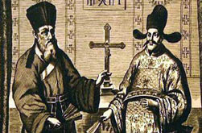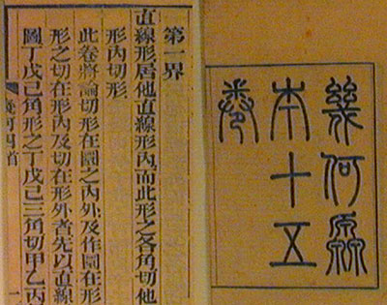
《几何原本》书影 利玛窦与徐光启
A．儒学与基督教在中国融为一体 B．中国开始介绍并传播西方民主思想
C．为中国传统科技注入新的生机 D．西学东渐标志着中国近代化的开端
12、英国首先发生工业革命的经济动力来源于
A．资产阶级统治的确立 B．圈地运动的扩大
C．生产技术知识的积累 D．市场的不断扩大
13、有人认为，西方先哲们在人类社会发现了“三大定律”：第一，人是社会的中心；第二，个人利益是治理社会的基础；第三，任何政府唯一的宗旨就是保护人民创造财富和享受幸福的自由。其中，第三大定律的思想集中体现为
A．三权分立 B．社会契约论 C．天赋人权 D．人民主权
14、下面关于美国联邦政府的“分权与制衡”的原则的叙述，正确的是
A．联邦法院的大法官由总统任命，需国会同意，除非犯罪，终身任职
B．总统及其内阁向国会负责
C．参议院和众议院的议员都是任期6年
D．国会拥有立法权和解释一切法律及条约的权力
15、俾斯麦的“铁血政策”针对的是
A．阻碍德意志统一的各种势力 B．德意志无产阶级的革命活动
C．普鲁士资产阶级的革命活动 D．马克思领导的国际工人运动
16、早期维新思想与鸦片战争后初期的新思潮相比，其主要不同点在于
A．学习西方的科学技术 B．学习外国的军事技术
C．学习外国的政治制度 D．学习外国进行政治革命
17、洋务运动“使洋商垄断收入锐减,中国少外流白银当在数千万两之巨,中国之航权,唯贵局是赖”。引文中的“贵局”应该是
A．江南制造总局 B．轮船招商局 C．铁路矿务局 D．福州船政局
18、19世纪末，一份西方国家的外交文件中提到“中国现行之关税，对于一切所谓势力范围内之口岸装卸一切货物，无论属于何国，均当适用。”其真实含义是
A．维护中国的关税统一 B．反对划分“势力范围”
C．提出协定关税制度 D．要求中国“门户开放”
19、《中华民国临时约法》体现了三权分立的政治思想，其根本目的是
A．限制袁世凯的权力 B．摧毁封建思想的正统地位
C．否定君主专制制度 D．保护资产阶级的私有财产
20、 “自权利之祸于人心，破家族，削亲权，乱男女，蔑尊卑长幼，尽弃吾中国数千年之礼俗教治，而从事于其所谓平等自由之说。”引起道学先生对社会变迁不满的历史事件是
A．鸦片战争 B．维新变法 C．义和团运动 D．新文化运动
21、最能体现五四运动性质的口号是
A．“废除二十一条” B．“拒绝和约签字”
C．“誓死力争，还我青岛” D．“外争国权，内惩国贼”
22、倡导进行“史界革命”，建立新史学，重写中国史的近代史学家是
A．刘知幾 B．章学诚 C．严复 D．梁启超
23、下列关于19世纪末到20世纪前20年先进中国人寻求救国救民道路的分析和评论，不正确的是
A．先进的中国人已经探索出实行“工农武装割据”的正确道路
B．相继经历了由走英日道路到走美法道路再到以俄为师的过程
C．先后实践或主张了君主立宪制、民主共和制和社会主义方案
D．先进的中国人寻求救国救民道路时具有与时俱进的探索精神
24、童谣也能证史。耄耋之年的杨先生少年时的习作“不要放鞭炮”中写道：新年到，放鞭炮，蹦硼，蹦硼，虽热闹，金钱耗去太无聊！如今国仇还未报，不如省钱买枪炮。枪炮价格高，只要万众心一条，莫看轻，省下是丝毫，千门万户数目就不小！救国不靠空口号，实地工作最紧要！据此判断，这首童谣反映的时期是
A．八国联军侵华战争 B．第一次世界大战 C．抗日战争 D．解放战争
25、下列图片反映了中国近代史上两次历史性的巨变，对两次巨变共同点的认识正确的是
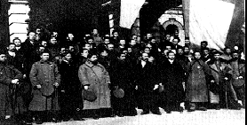
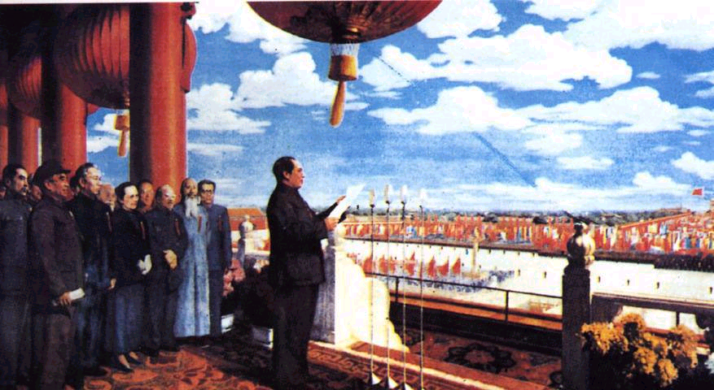

南京临时政府成立 开国大典
A．成为中国民主政治发展的新起点 B．结束了半殖民地半封建的历史
C．推翻了两千多年的封建制度 D．结束了封建君主专制政体
26、社会主义改造后的农民和土改后的农民最大的不同是
A．受法律制约的程度 B．和国家的密切关系
C．拥有土地的使用权 D．拥有土地的所有权
27、1955年亚非国际会议后，一位美国记者说：“周恩来并不打算改变任何一个坚持反共立场的领导人态度，但是他改变了会议的航向。”在这次国际会议上，周恩来提出了
A．反对帝国主义的方针 B．永不不结盟的口号
C．“求同存异”的方针 D．一边倒的外交政策
28、恩格斯说：“如果我们从股份公司进而来看那支配着和垄断着整个工业部门的托拉斯，那么，那里不仅私人生产停止了，而且无计划性也没有了”。这段话表明恩格斯认为19世纪晚期出现的垄断组织之实质是
A．资本主义私人所有制的本质正在转变 B．资本主义国家开始全面实施计划经济
C．生产关系适应生产力发展的局部调整 D．资本主义社会的根本矛盾发生了变化
29、德黑兰会议期间，丘吉尔说：“我做了一个梦，梦见我成为世界的主宰！”罗斯福说：“我梦见我成了宇宙的主宰！斯大林元帅，您梦见了什么？”斯大林说：“我梦见既没有批准丘吉尔先生您当世界主宰，也没有批准罗斯福先生您当宇宙主宰！”对这段对话理解最正确的是
A. 大国领袖分割了未来的世界 B. 罗斯福的野心最大
C. 英国企图恢复旧日霸主地位 D. 大国争霸的企图显现
30、20世纪60年代后期，布雷顿森林体系出现危机，美国一度出动军用飞机紧急空运黄金供应伦敦黄金市场，美国的黄金储备因此遭受损失。美国这样做的目的是
A．维持美元价格 B. 赚取更多英镑 C. 支持浮动汇率 D. 制造金融混乱
二、非选择题（共90分）
31、阅读下列材料，回答问题：（7分）
材料一 明太祖认为：“自秦以下，人君天下者，皆不鉴秦设相之患，相从而命之，往往病及于国君者，其故在擅专威福。”
材料二 黄宗羲说：“有明之无善治，自高皇帝（明太祖）罢丞相始也。”
（1）问题1：材料一中，明太祖废除宰相制度的主要理由是什么？（2分）
（2）问题2：明、清时期也有人称内阁首辅和军机大臣为宰相，这种称呼是否有法定意义？（1分）为什么？（2分）
（3）问题3：你如何理解材料二中黄宗羲的观点？（2分）

32、观察下面反映新航路开辟前后状况的四幅漫画，回答问题。（10分）
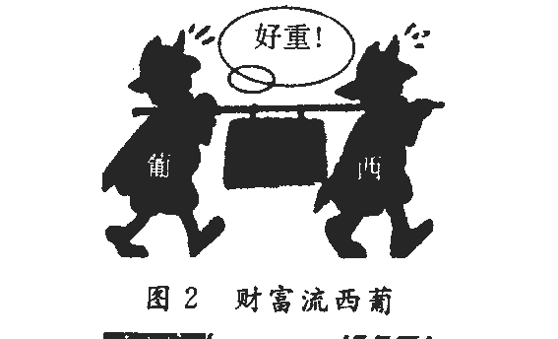
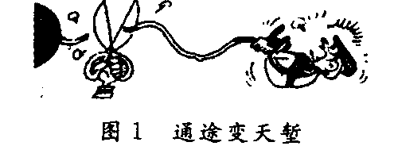
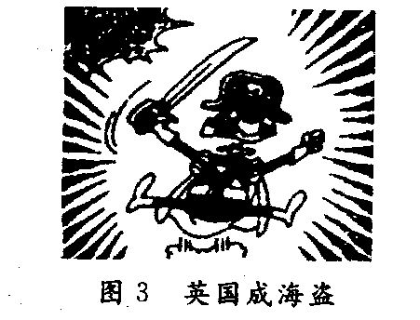
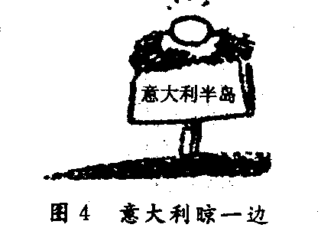
（1）图l所反映的是什么问题？（2分）
（2）图2的现象是由哪些历史事件引起的？（2分）
（3）图3的现象是如何造成的？（1分）对英国历史发展有什么影响？（2分）
（4）图4的主题你是否同意？（1分）请说出理由。（2分）

33、 阅读下列材料，回答问题。（13分）
美国革命在当时具有深远的影响，一个独立的共和国在美洲的建立，在欧洲被广泛地解释为：它意味着启蒙运动的思想是切实可行的── 一个民族有可能建立一个国家，有可能制定一种建立在个人权利基础上的切实可行的政体。
当时的英国政治家埃蒙·伯克已意识到美国革命的意义：“一场伟大的革命已经发生，……这一革命的发生并不是由于任何现存国家中力量的变化，而是由于在世界的一个新地区出现了一个新的种类的新国家。它已在所有的力量关系、力量均势和力量趋势方面引起一个巨大变化，就像一个新行星的出现会在太阳系中引起一个巨大变化一样。”
──摘自《全球通史》
（1）如何理解材料中所说的美国是一个“新的种类” 的国家？（2分）
（2）美国革命是怎样证明“启蒙运动的思想是切实可行的”？（4分）
（3）英国政治家埃蒙·伯克对美国革命意义的认识表现出怎样的倾向？（1分）你如何认识美国革命的意义？（6分）

34、阅读材料，回答问题。（10分）
上海开埠后，“洋布大行，价才当梭布(土布)三分之一。吾村专以纺织为业，近闻已无纱可纺。松、太布市，消减大半”。
从19世纪40年代开始，中国丝、茶的出口额迅速增长。茶的出口由1843年的1300多万斤增加到1855年的8400万斤；丝的出口从1843年的1000多包增加到1855年的56000多包。由于丝、茶等农产品的大量出口，一些地区的农民放弃粮食生产转而种桑植茶。
——摘编自李侃等《中国近代史》
问题：针对材料中所反映的现象，结合所学知识分析其原因及对中国经济结构的影响。

35、阅读下列材料，回答问题。（13分）
材料一 1871年日本派出使团，任务是：一、借政体更新，为笃友亲善而修聘门礼。二、借修改条约，向各国政府阐明并洽商我国政府之目的与期望。三、实地考察欧美各国最开化、昌盛之体制……以求行之于我国国民之略……。一日本使员记载：此次出使欧美，就其实地，察其形势，……深深悟出，欲宇内建立不羁之国，必富国强兵自不待言，而欲富国强兵，务从殖产兴业入手，切实谋求进步发展。
20080423
──《日本政治史》
材料二 1884年，日本思想家福泽谕吉在《脱亚论》一文中说：“为今日计，我国不能再盲目等待邻国达成文明开化，共同振兴亚细亚，莫如与其脱离关系而与西洋文明共进退。支那（指中国）和朝鲜是日本的邻邦，同他们打交道用不着特别客气，完全可以模仿西洋人的方式处理。……我们日本人要……谢绝亚细亚东方的恶友。”福泽谕吉的观点被称为“脱亚入欧”。
材料三 1890年日本内阁首相山县有朋在第一届国会演说中声称，日本不仅要防卫国境线，而且要保卫国境线外的“利益线”。
（1）根据材料一，指出日本明治维新时期派团出使欧美的目的。（4分）
（2）根据材料二，指出福泽谕吉主张对亚洲邻国持何种态度并采取何种政策？（3分）
（3）联系材料二，推断材料三中所说的“利益线”是指哪些地区？（2分）说出你的推断理由。（4分）

36、阅读材料，回答问题。(12分)
材料一 人能尽其才，地能尽其利，物能尽其用，货能畅其流——如此四事者，富强之大经，治国之大本也。……试现日本一国，与西人通商后于我，仿效西方亦后于我，其维新之政为日几何，而今日成效已大有可观……
——孙中山(上李鸿章书)，1894年6月
材料二：“革命为惟一法门。”“我们必须倾覆满州政府，建设民国。革命成功之日……废除专制，实行共和。”
——孙中山(在檀香山戏院的演说)，1903年12月13日
材料三：这十三年来，政治上、社会上种种黑暗腐败比前清更甚，人民困苦日甚一日……俄国虽迟我革命而已成功，我虽早六年革命而仍失败。
——孙中山（国民党改组问题），1924年1月
材料四：我已嘱国民党进行民族革命运动之工作，俾中国可免帝国主义加诸中国的半殖民地状况之羁缚。为达此目的起见，我已令国民党长此继续与你们提携。
——孙中山(致苏俄遗书)，1925年3月
问题：根据以上四则材料，概述并评价孙中山思想的发展变化。

37、阅读材料，回答问题。（25分）
材料一 1938—1957年美英工业产值在资本主义世界所占的比重
国别 | 所占比重（%）
国别 | 1938年 | 1948年 | 1957年
美国 | 33.6 | 55.7 | /
英国 | 12.5 | 11.7 | 8.1
材料二 在美国的策动下，联合国主持召开了国际货币金融会议，通过了有利于美国的“布雷顿森林协定”、成立了“国际货币基金组织”，美元的地位大大加强，并大大有利于美国的商品输出和资本输出，英国极为不满，拒绝批准这个协定，但美国突然宣布“租借法案”停止执行，英国立即发生财经危机。1945年12月，英国被迫同美国谈判，被迫批准了“布雷顿森林协定”。
材料三 1958年1月，由法、西德、意、比、荷、卢六国组成的西欧共同市场正式运作，并显示了巨大的优势。1973年英国加入欧共体。
1958年—1971年美国和西欧共同市场的经济增长率（1971年比1958年增长总和）
 | 工业生产 | 出口 | 黄金储备  （占资本主义世界）
美国 | 85.3% | 140.9% | 10.2%
欧共体 | 111.1% | 372.8% | 31.49%
材料四 1971年8月15日，美国宣布了“新的经济政策”，其中包括增加10%的进口附加税。这项措施将使通过市场对美国的出口货物交付的平均关税增加一倍。对此，西欧共同体六国达成了一致协议，要求美国取消10%的进口附加税等措施，否则将“采取一切必要的措施”，和“直接反击行动”。英国财政大臣立即通知美国，英国完全同意共同体市场六国的建议。
——以上材料均出自西北大学等编《世界现代史》
（1）根据材料一和材料二，说出英国被迫批准“布雷顿森林协定”的原因是什么？（4分）
（2）根据材料三并结合所学，分析1958年至1971年西欧经济发展有何特点？（6分）
（3）简述并评价上述美国与西欧经济关系的演变。（15分）

2010年上海市长宁区高三下学期质量抽测
一、选择题（共60分，每小题2分。每题只有一个正确选项。）

1、C．2、B． 3、B． 4、D. 5、C. 6、A. 7、B． 8、C． 9、C. 10、D．
11、C．12、D．13、B．14、A．15、A．16、C．17、B．18、D．19、C．20、D．
21、D．22、D．23、A．24、C．25、A．26、D．27、C．28、C．29、D. 30、A.
二、非选择题（共90分）
31、（1）明太祖认为秦朝以来宰相的擅专威福往往危及君主的统治。（2分）
（2）否。（1分）内阁首辅和军机大臣不具有宰相的权力，不是法定意义上的宰相。（2分）
（3）宰相对皇权有一定的制约作用，废除宰相后，君主专制制度逐步发展到了顶峰，形成了绝对的君主专制，加重了政治腐败。（2分）
32、（1）奥斯曼土耳其帝国崛起后，传统的东西方贸易秩序和环境遭到破坏。（2分）
（2）新航路开辟（1分），西葡开始了早期殖民掠夺。（1分）
（3）英国政府推行重商主义政策，积极进行海外殖民掠夺。（1分）加速资本原始积累，推动资本主义发展。（2分）
（4）同意。（1分）新航路开辟前，东西方商路中心在地中海沿岸，而随着新航路的开辟，商路转移到大西洋沿岸，意大利失去了地理位置上的优势，被晾在一边。（2分）
33、（1）美国的政权形式是联邦共和体制，与英国的君主立宪体制相比是“新的种类”。（2分）
（2）大陆会议正式通过《独立宣言》，宣传了启蒙思想家的“天赋人权”和平等自由思想；（2分）1787年制定了《合众国宪法》，确立了联邦体制和三权分立的原则，实现了启蒙思想家的社会契约学说和三权分立思想。（2分）
（3）充分肯定美国独立战争的作用。（1分）美国独立战争推翻了英国殖民统治，为资本主义发展开辟了道路，同时也为拉丁美洲的独立运动树立了榜样，具有重大的历史意义；（2分）其联邦体制和三权分立的原则，使美国以后的政局得以长期保持相对稳定，有利于资本主义经济迅速发展，最终成为资本主义强国，也最终改变了国际格局；（2分）美国独立战争宣传和实践了启蒙运动的思想，对欧洲资产阶级革命也起到了重要的推动和示范作用。（2分）

34、由于西方列强侵略，清政府被迫签订一系列不平等条约而开埠通商；协定关税使外国商品大量涌入，中国失去对民族经济和国内市场的保护；洋布因为由机器生产而价廉物美，土布因手工生产而价高，在与外国商品的竞争中，中国逐渐失去国内市场，逐步沦为资本主义国家的商品倾销市场和原料产地。（6分）中国传统的农业与家庭手工业相结合的自然经济开始解体；而同时也刺激了商品经济的发展和民族资本主义的产生。（4分）

35、（1）目的：修改不平等条约，建立平等关系；学习欧美先进制度；学习外国先进技术；殖产兴业、富国强兵。（4分）
（2）对亚洲邻国持轻蔑态度。（1分）主张模仿欧美列强侵略亚洲邻国。（2分）
（3）中国和朝鲜（2分）；日本明治维新后国力强盛，但保留很多封建残余，国家权力掌握在官僚和军部手中，把军事工业放在发展首位， 为走向军国主义道路埋下伏笔；1890年日本内阁的言论表明了日本意图对外侵略的立场和方向，而中国和朝鲜则是日本的邻邦，在日本的国境线外；根据福泽谕吉的言论，对中国和朝鲜“打交道用不着客气，完全可以模仿西洋人的方式处理”。（4分，如答：日本资本主义发展需要扩大国外市场；这一目的难以通过经济手段达到，更多依靠军事手段亦可加分。）

36、孙中山起初主张清政府进行和平改良，变法自强；孙中山改变了看法，主张推翻清政府，建立资产阶级共和国；孙中山总结了民国初年的社会现状，认为民族民主革命并未成功，并决定要改组国民党；孙中山最终明确提出了要继续进行民族民主革命，并表示要与苏联合作。（8分）
孙中山一生经历了两次大的思想转变，一次是从改良到革命的转变，一次是从旧三民主义到新三民主义的转变，表现了为救国救民而敢于追求真理，修正错误，随时代潮流前进的革命精神。（4分）

37、（1）美国经济增长迅速，在资本主义世界所占比重大；英国经济增长迟滞，在资本主义世界比重低；美国经济实力强于英国。（4分）
（2）西欧经济增长迅速，并积极寻求联合之路，加强经济合作与融合，寻求建立共同体和超国家机构管理模式，先后建立欧洲煤钢铁共同体、经济共同体和原子能共同体，开始了区域经济一体化进程，取消贸易壁垒，组建共同市场，欧共体经济发展迅速，作为一个经济实体，其经济发展超过了美国。（6分）
（3）本小题采用SOLO评分法。
第一层次，前结构：（0分）没有形成对问题的理解，回答与问题无关或同义反复。
第二层次，单点结构：（1—3分）找到一个线索或材料即得出结论。
第三层次，多点结构：（4—7分）使用多个线索或材料进行单一维度地解释。
第四层次，关联结构：（8—12分）能在多个线索或材料间建立起联系，并作出解释。
第五层次，抽象拓展结构：（13—15分）能够扩展材料本身的意义，并进行更为抽象的提炼和概括。

